АНО «ДОМ КИНО» приступила к реализации проекта «Лента памяти»
Как уже сообщалось ранее Автономная некоммерческая организация по содействию развитию кинематографии «ДОМ КИНО» стала победителем конкурса Фонда президентских грантов. Проект «Лента памяти», реализуется с целью создания цифрового архива сохранившейся кинохроники, снятой на базе народной киностудии «Маяк» Чарышского района Алтайского края, основателем и руководителем которой был режиссер, ветеран Великой Отечественной войны, Почетный гражданин Чарышского района Валентин Артёмович Головин. В рамках проекта при содействии Администрации Чарышского района Алтайского края, совместно с комитетом по культуре, спорту и делам молодежи и комитетом по образованию Администрации Чарышского района киноматериалы с сохранившейся кинохроникой доставлены в г. Барнаул, где в настоящее время на базе АНО «ДОМ КИНО» идет подготовка киноматериала к переводу изображения в цифровой формат.
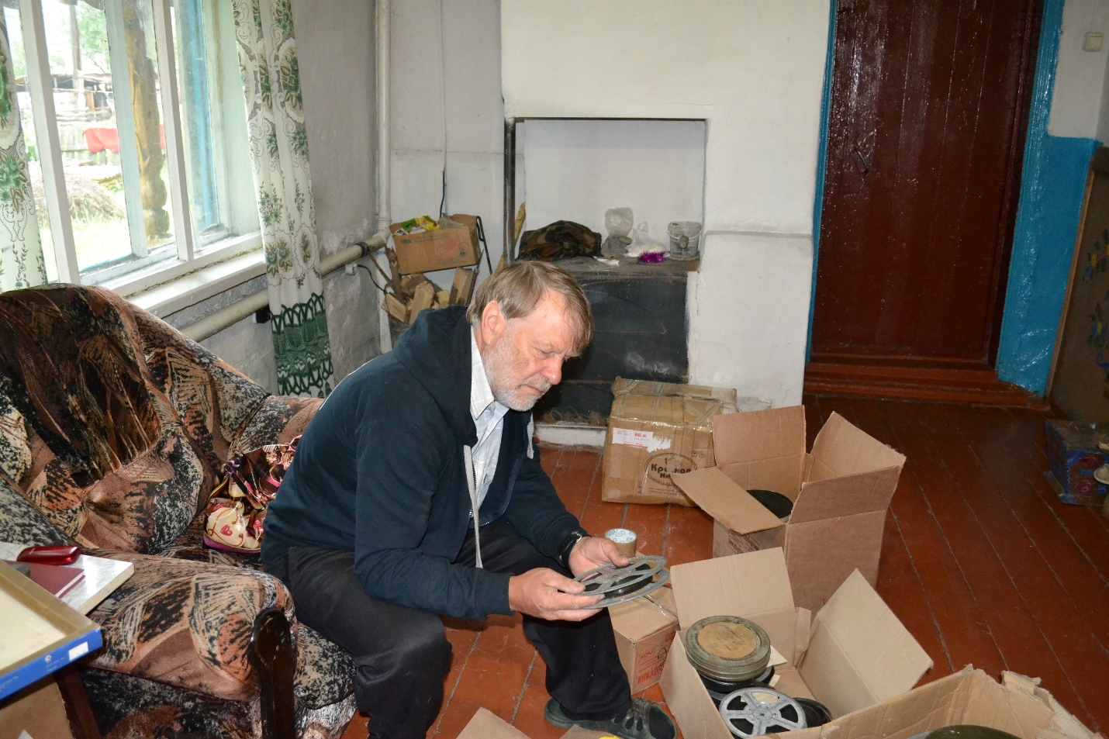
Александр Валентинович Головин собирает кинопленки к отправке в г.Барнаул

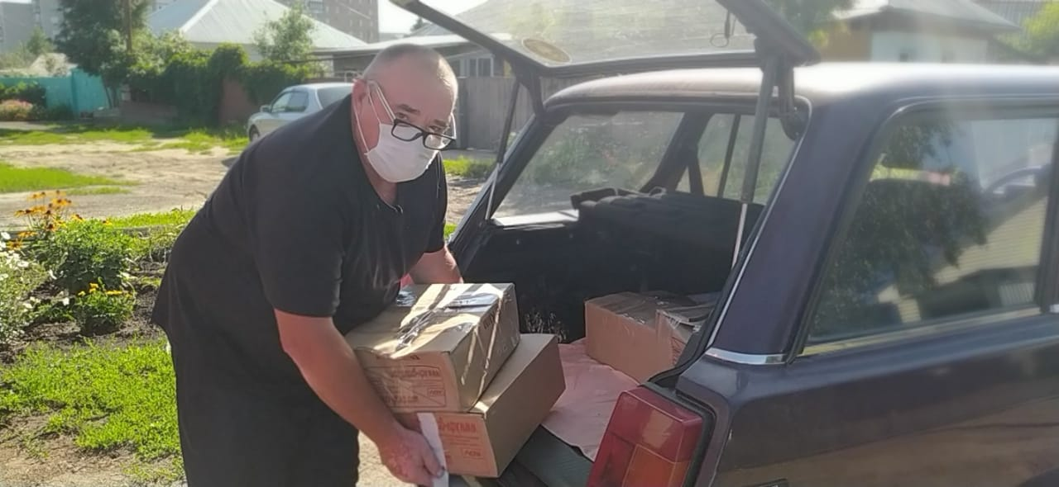
Киноматериал прибыл в г.Барнаул, в АНО «ДОМ КИНО»
